Муниципальное общеобразовательное учреждение
средняя общеобразовательная школа №5

СВЕРХНОВЫЕ И ГИПЕРНОВЫЕ ЗВЁЗДЫ

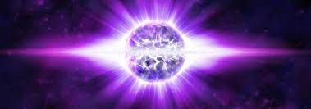
Выполнил:
Егоров Александр
ученик 6Б класса
МОУ СОШ №5
Руководитель: Титаренко Л.Б.
учитель физики

г. Комсомольск-на-Амуре
2016 год

